С чего начать?

Floor start & acceleration (старт с пола и раскрутка)
Сначала нужно диаболо научиться крутить. Чем быстрее диаболо вращается, тем оно стабильнее. Это гироскопический эффект.
- Для правшей правильно крутить диаболо против часовой стрелки. 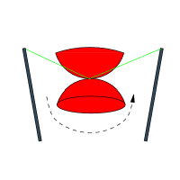
- Положить диаболо на землю чуть справа и с помощью верёвки начать катить справа налево. Таким образом, вы получите начальное вращение. 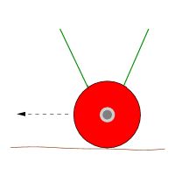
- Теперь поднять его с земли и начать двигать правую палочку вверх и вниз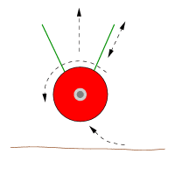
- Движение правой руки требует практики. В основном движется запястье. Трение центра верёвки об ось ускоряет вращение (см. рисунок) 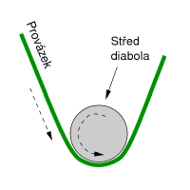

Rope wrap (раскрутка петлёй)
- Петля верёвки вокруг оси диаболо – это быстрый способ получить нужную скорость.
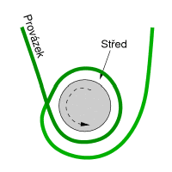
- Надо сделать петлю, обернув правую палочку вокруг диаболо. 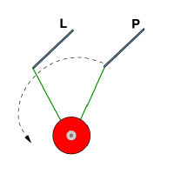
- Теперь просто тяните правую палочку вверх и вниз. Диаболо скоро достигнет самой высокой скорости
- Теперь нужно обратно размотать петлю правой палочкой. 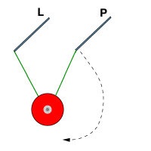

Correcting (балансировка диаболо)

3a – Если диаболо наклонилось вперёд или назад
Поначалу диаболо будет склоняться к вам или от вас – это обусловлено медленным вращением.
- Если диаболо склоняется от вас, надо переместить правую палочку назад, а левую вперёд.
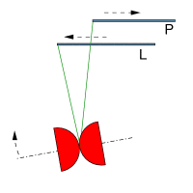
- Если же диаболо склоняется в вашу сторону, надо переместить правую палочку вперёд, а левую назад.
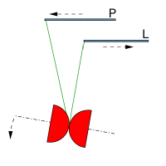
Диаболо стабилизирует быстрое вращение.

3b – Если диаболо склоняется влево или вправо
- Если диаболо склоняется влево, то надо дотронуться правой палочкой до дальней чашки (той, которая дальше от вас)
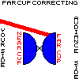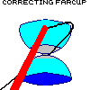

- Если же диаболо склоняется вправо, то надо дотронуться правой палочкой по ближней чашке.
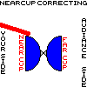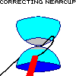

Throws (броски)
- Сначала поставьте палочки так, чтобы они были строго горизонтально и параллельно.
- Разведите руки в сторону
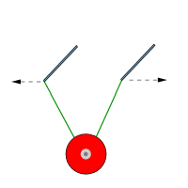

- Верёвка становится горизонтальной и тянет диаболо вверх. Чем сильнее она натянута, тем выше бросок.
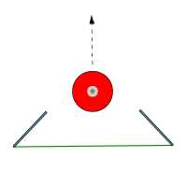
- Поймать диаболо легче, когда вы поднимите правую руку вверх, т. е. верёвка становиться диагональной. Диаболо ловится ближе к правой палочке.
